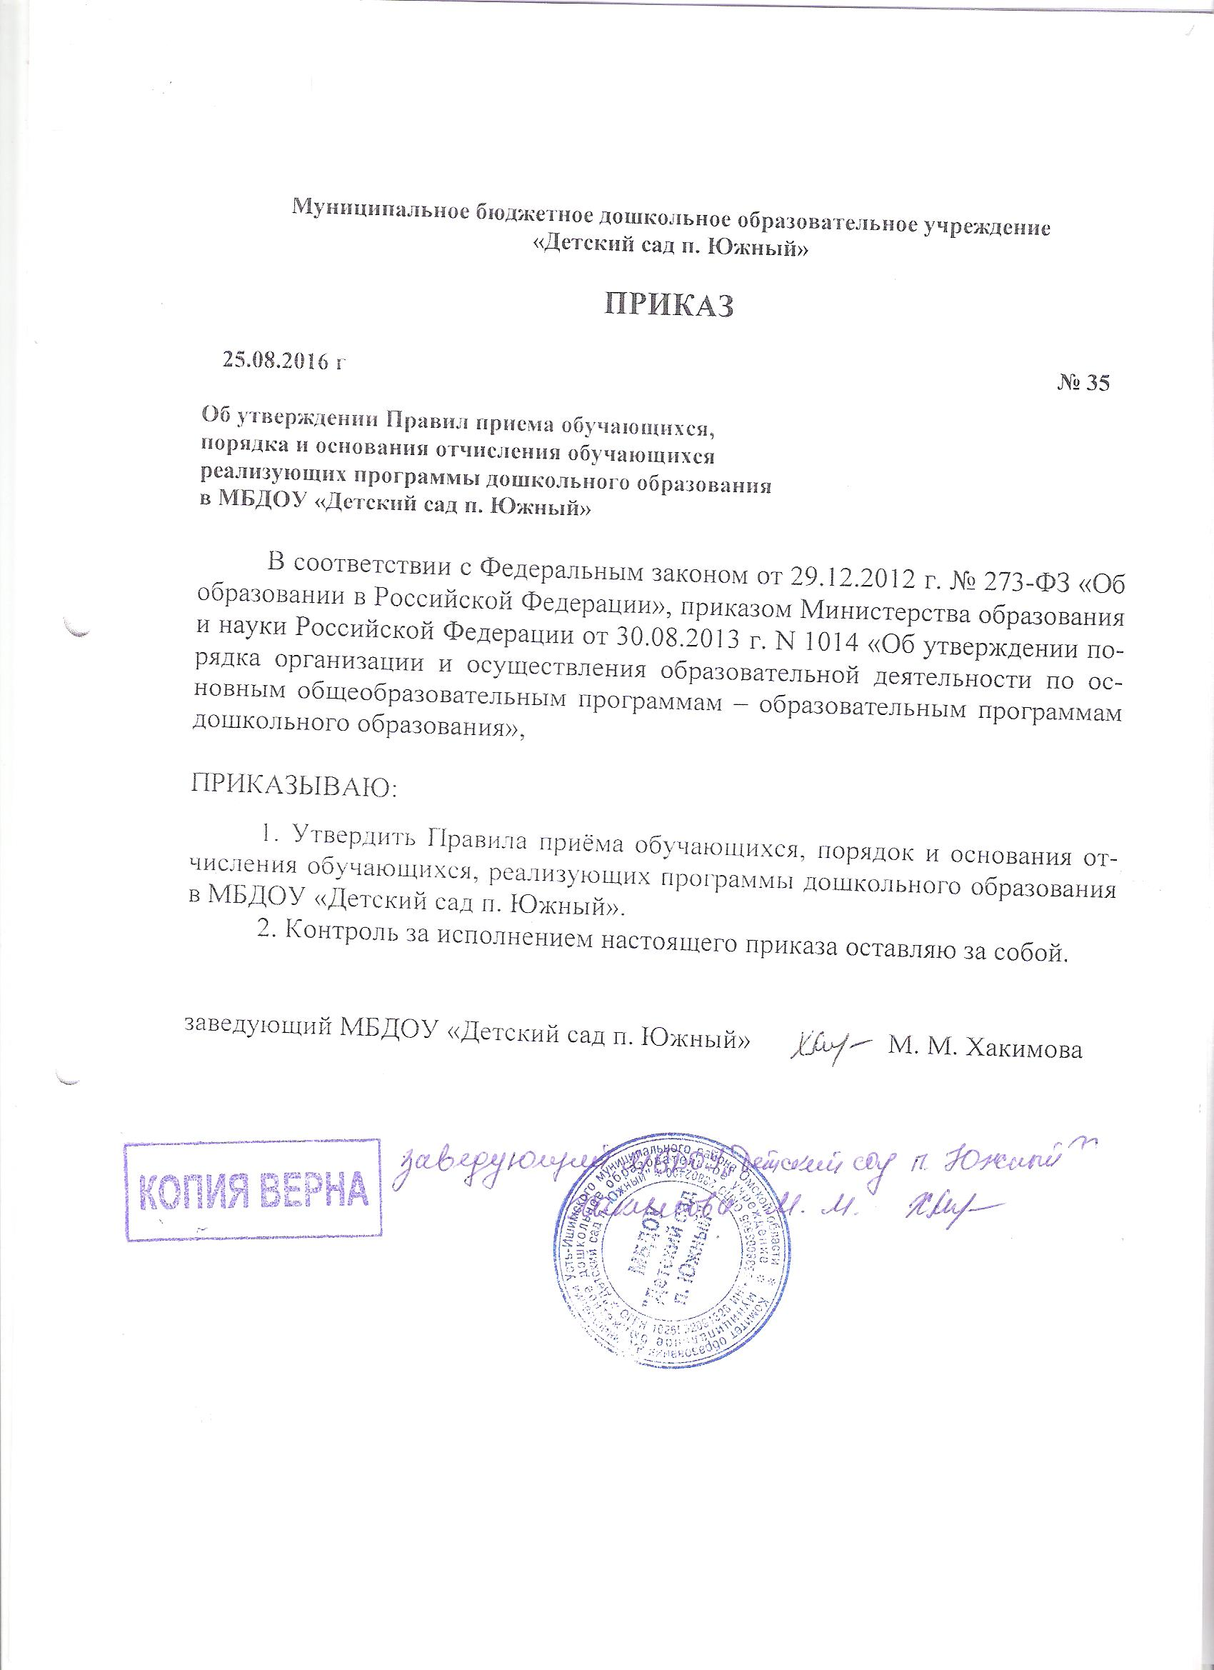

Муниципальное бюджетное дошкольное образовательное учреждение
«Детский сад п. Южный»

ПРИКАЗ

25.08.2016 г № 35

Об утверждении Правил приема обучающихся,
порядка и основания отчисления обучающихся
реализующих программы дошкольного образования
в МБДОУ «Детский сад п. Южный»

В соответствии с Федеральным законом от 29.12.2012 г. № 273-ФЗ «Об образовании в Российской Федерации», приказом Министерства образования и науки Российской Федерации от 30.08.2013 г. N 1014 «Об утверждении порядка организации и осуществления образовательной деятельности по основным общеобразовательным программам – образовательным программам дошкольного образования»,

ПРИКАЗЫВАЮ:
1. Утвердить Правила приёма обучающихся, порядок и основания отчисления обучающихся, реализующих программы дошкольного образования в МБДОУ «Детский сад п. Южный».
2. Контроль за исполнением настоящего приказа оставляю за собой.

заведующий МБДОУ «Детский сад п. Южный» М. М. Хакимова

Приложение № 1
к приказу МБДОУ « Детский сад п. Южный»
от «25» августа 2016 г. № 35

Правила приёма обучающихся,
порядок и основания отчисления
обучающихся.

- Правила приема обучающихся
1.1. Родители или иные законные представители (опекуны, приемные родители) (далее – родители (законные представители)) детей имеют право выбора МОУ с учетом индивидуальных способностей детей, состояния их здоровья, уровня физического развития и возможностей семьи.
1.2. В МБДОУ «Детский сад п. Южный» (далее – Учреждение) принимаются дети в возрасте от 2-х месяцев при наличии в них соответствующих возрастных групп детей дошкольного возраста (далее - группа).
1.3. Дети с ограниченными возможностями здоровья принимаются на обучение по адаптированной основной общеобразовательной программе только с согласия родителей (законных представителей) и на основании рекомендаций психолого-медико-педагогической комиссии.
1.4. Внеочередным правом приема в Учреждение пользуются следующие категории граждан:
– дети граждан, подвергшихся воздействию радиации вследствие катастрофы на Чернобыльской АЭС (Закон Российской Федерации от 15.05.1991 № 1244-1 «О социальной защите граждан, подвергшихся воздействию радиации вследствие катастрофы на Чернобыльской АЭС»);
– дети граждан из подразделений особого риска, а также семей, потерявших кормильца из числа этих граждан (Постановление Верховного Совета Российской Федерации от 27.12.1991 № 2123-1);
– дети прокуроров (Федеральный закон от 17.01.1992 № 2202-1 «О прокуратуре Российской Федерации и»);
– дети судей (Закон Российской Федерации от 26.06.1992 № 3132-1 «О статусе судей в Российской Федерации»);
– дети сотрудников Следственного комитета Российской Федерации (Федеральный закон от 28.12.2010 № 403-ФЗ «О Следственном Комитете Российской Федерации»);
– дети погибших (пропавших без вести), умерших, ставших инвалидами сотрудников и военнослужащих специальных сил по обнаружению и пресечению деятельности террористических организаций и групп, их лидеров и лиц, участвующих в организации и осуществлении террористических акций на территории Северо-Кавказского региона Российской Федерации; Объединенной группировки войск (сил) по проведению контртеррористических операций на территории Северо-Кавказского региона Российской Федерации (постановление Правительства Российской Федерации от 09.02.2004 № 65 «О дополнительных гарантиях и компенсациях военнослужащим и сотрудникам федеральных органов исполнительной власти, участвующим в контртеррористических операциях и обеспечивающим правопорядок и общественную безопасность на территории Северо-Кавказского региона Российской Федерации»);
– дети погибших (умерших) или пропавших без вести либо ставших инвалидами в связи с исполнением служебных обязанностей сотрудников следственных органов, расположенных на территории Северо-Кавказского региона, и сотрудников следственных органов, направленных для выполнения задач на территории Северо-Кавказского региона (Указ Президента Российской Федерации от 26.01.2012 №110 «О дополнительных гарантиях и компенсациях сотрудникам, федеральным государственным гражданским служащим и работникам следственных органов Следственного комитета Российской Федерации, осуществляющим служебную деятельность на территории Северо-Кавказского региона Российской Федерации, и членам их семей»);
– дети-сироты и дети, оставшиеся без попечения родителей;
– дети, находящиеся под опекой;
– другие категории граждан в соответствии с действующим законодательством.
1.5. Первоочередным правом приема в МБДОУ « Детский сад п. Южный» пользуются следующие категории граждан:
– дети из многодетных семей (Указ Президента Российской Федерации от 5.05.1992 № 431 «О мерах по социальной поддержке семей»);
– дети-инвалиды и дети, один из родителей которых является инвалидом (Указ Президента Российской Федерации от 2.10.1992 № 1157 «О дополнительных мерах государственной поддержки инвалидов»);
– дети военнослужащих (Федеральный закон от 27.05.1998 № 76-ФЗ «О статусе военнослужащих»);
– дети граждан, уволенных с военной службы (Федеральный закон от 07.02.2011 № 3-ФЗ «О полиции»);
– дети сотрудника полиции, погибшего (умершего) вследствие увечья или иного повреждения здоровья, полученных в связи с выполнением служебных обязанностей (Федеральный закон от 07.02.2011 № 3-ФЗ «О полиции»);
– дети сотрудника полиции, умершего вследствие заболевания, полученного в период прохождения службы в полиции (Федеральный закон от 07.02.2011 № 3-ФЗ «О полиции»);
– дети гражданина Российской Федерации, уволенного со службы в полиции вследствие увечья или иного повреждения здоровья, полученных в связи с выполнением служебных обязанностей и исключивших возможность дальнейшего прохождения службы в полиции (Федеральный закон от 07.02.2011 № 3-ФЗ «О полиции»);
– дети гражданина Российской Федерации, умершего в течение одного года после увольнения со службы в полиции вследствие увечья или иного повреждения здоровья, полученных в связи с выполнением служебных обязанностей, либо вследствие заболевания, полученного в период прохождения службы в полиции, исключивших возможность дальнейшего прохождения службы в полиции (Федеральный закон от 07.02.2011 № 3-ФЗ «О полиции»);
– дети сотрудников органов внутренних дел, не являющихся сотрудниками полиции, в случае привлечения указанных сотрудников к выполнению обязанностей, возложенных на полицию, в установленном порядке (Федеральный закон от 07.02.2011 № 3-ФЗ «О полиции»);
– дети, находящиеся (находившиеся) на иждивении указанных сотрудников полиции, сотрудников органов внутренних дел, не являющихся сотрудниками полиции, граждан Российской Федерации (Федеральный закон от 07.02.2011 № 3-ФЗ «О полиции»);
– дети гражданина Российской Федерации, имевшего специальное звание и проходившего службу в учреждениях и органах уголовно-исполнительной системы, федеральной противопожарной службе Государственной противопожарной службы, органах по контролю за оборотом наркотических средств и психотропных веществ и таможенных органах Российской Федерации, умершего в течение одного года после увольнения со службы в учреждениях и органах вследствие увечья или иного повреждения здоровья, полученных в связи с выполнением служебных обязанностей, либо вследствие заболевания, полученного в период прохождения службы в учреждениях и органах, исключивших возможность дальнейшего прохождения службы в учреждениях и органах (Федеральный закон от 30.12.2012 №283-Ф3);
– дети, находящиеся (находившиеся) на иждивении указанных сотрудников, граждан Российской Федерации Федеральный закон от 30.12.2012 №283-Ф3);
– дети одиноких матерей (в свидетельстве о рождении ребенка отсутствует запись об отце или предоставлена справка из органа записи актов гражданского состояния о том, что запись об отце внесена по указанию матери) (Поручение Президента Российской Федерации от 4 мая 2011 г. N Пр-1227);
– дети добровольных пожарных на основании представления руководителя подразделения добровольной пожарной охраны (Федеральный закон от 06.05.2011 г. № 100-ФЗ «О добровольной пожарной охране»);
– другие категории граждан в соответствии с действующим законодательством.
1.6. Ежемесячно до 25 числа проводится уточнение реестра будущих воспитанников Учреждения, реализующих программы дошкольного образования.
1.7. Учредитель Учреждения не вправе устанавливать льготы при приеме детей, не предусмотренные федеральным законодательством.
1.8. Количество детей в группах учреждения общеразвивающей направленности определяется исходя из расчета площади групповой (игровой) - для групп раннего возраста (до 3-х лет) не менее 2,5 метра квадратного на 1 ребенка и для дошкольного возраста (старше 3-х лет) - не менее 2,0 метра квадратного на одного ребенка, фактически находящегося в группе.
Количество и соотношение возрастных групп в учреждении компенсирующего вида определяются с учетом особенностей психофизического развития и возможностей воспитанников. Предельная наполняемость групп для детей до 3 лет и старше 3 лет, соответственно, должна быть не более:
– для детей с тяжелыми нарушениями речи – 6 и 10 детей;
– для детей с фонетико-фонематическими нарушениями речи только в возрасте старше 3 лет – 12 детей;
– для глухих детей – 6 детей для обеих возрастных групп;
– для слабослышащих детей – 6 и 8 детей;
– для слепых детей - 6 детей для обеих возрастных групп;
– для слабовидящих детей, для детей с амблиопией, косоглазием – 6 и 10 детей;
– для детей с нарушениями опорно-двигательного аппарата - 6 и 8 детей;
– для детей с задержкой психического развития - 6 и 10 детей;
– для детей с умственной отсталостью легкой степени - 6 и 10 детей;
– для детей с умственной отсталостью умеренной, тяжелой только в возрасте старше 3 лет - 8 детей;
– для детей с аутизмом только в возрасте старше 3 лет - 5 детей;
– для детей со сложным дефектом (имеющих сочетание 2 или более недостатков в физическом и (или) психическом развитии) - 5 детей для обеих возрастных групп;
– для детей с иными ограниченными возможностями здоровья - 10 и 15 детей.
В общеразвивающих учреждениях комплектование групп комбинированной направленности, реализующих совместное образование здоровых детей и детей с ограниченными возможностями, осуществляется в соответствии с учетом особенностей психофизического развития и возможностей воспитанников. Рекомендуемое количество детей в группах комбинированной направленности:
1) до 3 лет - не более 10 детей, в том числе не более 3 детей с ограниченными возможностями здоровья;
2) старше 3 лет:
– не более 10 детей, в том числе не более 3 глухих детей, или слепых детей, или детей с нарушениями опорно-двигательного аппарата, или детей с умственной отсталостью умеренной, тяжелой, или детей со сложным дефектом;
– не более 15 детей, в том числе не более 4 слабовидящих и (или) детей с амблиопией и косоглазием, или слабослышащих детей, или детей, имеющих тяжелые нарушения речи, или детей с умственной отсталостью легкой степени;
– не более 17 детей, в том числе не более 5 детей с задержкой психического развития.

1.9. В приеме вУчреждение может быть отказано только по причине отсутствия в нем свободных мест.
В случае отсутствия мест в Учреждении родители (законные представители) ребенка для решения вопроса о его устройстве в другое учреждение обращаются непосредственно Комитет образования Администрации Усть-Ишимского муниципального района Омской области.
1.10. Учреждение обязано ознакомить родителей (законных представителей) ребенка со своим уставом, лицензией на осуществление образовательной деятельности, с образовательными программами и другими документами, регламентирующими организацию и осуществление образовательной деятельности, права и обязанности воспитанников.
Копии указанных документов, распорядительного акта Комитета образования Администрации Усть-Ишимского муниципального района Омской области о закреплении дошкольных учреждений за конкретными территориями муниципального района, издаваемый не позднее 1 апреля текущего года, информация о сроках приема документов размещаются на информационном стенде образовательного учреждения и на официальном сайте образовательной организации в сети «Интернет».
1.11. Прием в Учреждение осуществляется в течение всего календарного года при наличии свободных мест.
В зависимости от категории заявителей предусмотрены различные документы, представляемые при приеме ребенка в Учреждение.
1.12. Родители (законные представители) детей, проживающих на закрепленной территории, представляют:
- личное заявление о приеме ребенка;
- направление в МОУ;
3) оригинал документа, удостоверяющего личность родителя (законного представителя) ребенка (предъявляется) и его копию;
4) медицинское заключение в отношении ребенка (для детей впервые поступающих в МОУ);
5) оригинал свидетельства о рождении ребенка или документ, подтверждающий родство заявителя (или законность представления прав ребенка) (предъявляется), а также его копию;
6) свидетельство о регистрации ребенка по месту жительства или по месту пребывания на закрепленной территории или документ, содержащий сведения о регистрации ребенка по месту жительства или по месту пребывания (предъявляется).
1.13. Родители (законные представители) детей, не проживающих на закрепленной территории, представляют:
- личное заявление о приеме ребенка;
- направление в МОУ;
- оригинал документа, удостоверяющего личность родителя (законного представителя) ребенка (предъявляется) и его копию;
- медицинское заключение в отношении ребенка (для детей впервые поступающих в МОУ);
- свидетельство о рождении ребенка (предъявляется) и его копию.
1.14. Родители (законные представители) детей, являющихся иностранными гражданами или лицами без гражданства, представляют:
- личное заявление о приеме ребенка;
- направление в МОУ;
- оригинал документа, удостоверяющего личность родителя (законного представителя) ребенка (предъявляется);
- медицинское заключение в отношении ребенка (для детей впервые поступающих в МОУ);
- документ, подтверждающий родство заявителя (или законность представления прав ребенка) (предъявляется);
- документ, подтверждающий право заявителя на пребывание в Российской Федерации (предъявляется).
1.15. Иностранные граждане и лица без гражданства все документы представляют на русском языке или вместе с заверенным в установленном порядке переводом на русский язык.
1.16. Родители (законные представители) детей с ограниченными возможностями здоровья принимаются на обучение по адаптированной образовательной программе дошкольного образования только с согласия родителей (законных представителей) и на основании рекомендаций психолого-медико-педагогической комиссии.
1.17. Копии предъявляемых при приеме документов хранятся в МОУ на время обучения ребенка.
1.18. Требование представления иных документов для приема детей в МОУ в части, не урегулированной законодательством об образовании, не допускается.
На каждого ребенка, зачисленного в Учреждение, заводится личное дело, в котором хранятся все сданные документы.
1.19. После приема документов, представленных родителями (законными представителями) ребенка, МОУ заключает договор об образовании по образовательным программам дошкольного образования с родителями (законными представителями) ребенка.
Договор об образовании заключается в простой письменной форме.
В договоре об образовании должны быть указаны основные характеристики образования, в том числе вид, уровень и (или) направленность образовательной программы (часть образовательной программы определенных уровня, вида и (или) направленности), форма обучения, срок освоения образовательной программы (продолжительность обучения).
Договор об образовании не может содержать условия, которые ограничивают права воспитанников или снижают уровень предоставления им гарантий по сравнению с условиями, установленными законодательством об образовании. Если условия, ограничивающие права воспитанников или снижающие уровень предоставления им гарантий, включены в договор, такие условия не подлежат применению.
1.20. Руководитель издает приказ о зачислении ребенка в Учреждение в течение трех рабочих дней после заключения договора.
Приказ о зачислении в трехдневный срок после издания размещается на информационном стенде Учреждения и на официальном сайте Учреждения в сети «Интернет».
1.21. В Учреждении ведется книга учета и движения воспитанников, которая предназначена для регистрации и контроля за движением детей в Учреждении. Листы книги учета и движения воспитанников нумеруются, брошюруются и скрепляются подписью руководителя и печатью.
1.22. Книга учета и движения воспитанников содержит следующие сведения: порядковый номер, фамилию, имя, отчество воспитанника, его дату рождения: данные о родителях (законных представителях): фамилию, имя, отчество, место работы, домашний адрес, телефон; номер приказа о зачислении (отчислении): дату и причину отчисления из Учреждения.
1.23. Правила приема в части, не урегулированной законодательством об образовании, устанавливаются Учреждением самостоятельно посредством локального нормативного акта, принятого в предусмотренном уставом порядке.
1.24. Дети, родители (законные представители) которых не представили в дошкольное учреждение необходимые для приема документы в течение 30 дней со дня регистрации путевки в дошкольном учреждении, остаются на учете детей, нуждающихся в предоставлении места в дошкольной организации. Путевка возвращается руководителем дошкольного учреждения в Комиссию. Место в дошкольном учреждении ребенку предоставляется в случае освобождения мест в соответствующей возрастной группе.

2. Отчисление воспитанников из Учреждения
2.1. Основания отчисления воспитанников из Учреждения:
– в связи с получением образования;
– досрочно по инициативе родителей (законных представителей) воспитанника, в том числе в случае перевода обучающегося для продолжения освоения образовательной программы в другую образовательную организацию;
– по обстоятельствам, не зависящим от воли родителей (законных представителей) воспитанника и Учреждения, в том числе в случае ликвидации Учреждения.

2.2. Учреждение не вправе отчислить воспитанника в связи с просрочкой или неоплатой родителями (законными представителями) услуги по присмотру и уходу за ребенком.
2.3. Договор об образовании, заключенный между Учреждением и родителями (законными представителями) воспитанника подлежит расторжению на основании приказа Учреждения об отчислении воспитанника.



